淡江哪兒趣_拼出社團夢
活動企畫書

- 活動時間：107年9月3日
- 校園定點：操場(體育性)、宮燈教室(學藝性)、活動中心(康樂性)、牧羊草坪(音樂性)、圖書館、驚聲大樓(聯誼性)、外語大樓、松濤女宿、教育館、工學大樓、海事博物館、書卷廣場(學會、學生會)、福園(宗教性)、小小麥、傳播館、體育館(服務性)、驚聲廣場(聯誼性)。 (8個路線)
- 淡水定點：福佑宮、媽祖石、滬尾偕醫館、淡水禮拜堂、藝術穿堂、淡水藝術工坊、得忌利士洋行、紅毛城、海關碼頭、小白宮、多田隆吉故居、清水巖、龍山寺、鄞山寺、戀愛巷、彩繪階梯、殼牌倉庫、重建街。(共8個路線)
- 主辦單位：課外活動輔導組許晏琦(0960733448)
- 承辦單位：社團鍛造師
- 協辦社團：證券研究社、日本文化研究社、配音與廣播社、美術社、溜冰社、柔道社、登山社、熱舞社、卡波耶拉社、生命教育社、歷史系學會、圖像漫畫研究社

目錄
一、 活動名稱 3
二、 活動緣起 3
三、 活動目的 3
四、 辦理單位 3
五、 活動對象 3
六、 活動時間 3
七、 宣傳方式 3
八、 報名方式 3
九、 報名日期與方式 3
十、 籌備時程表 4
十一、 活動內容與流程 4
十二、 走讀路線 6
(一)淡江趣(校園走讀) 6
(二)淡水趣(淡水走讀) 8
十三、 組織分工 10
十四、 經費來源與概算 11
十五、 籌備流程 13
十六、 預期效益 13
十七、 附件 13
附件1-活動宣傳品-LOGO 14
附件2-活動宣傳品-明信片 14
附件3-活動問卷-服務員 15
附件4-活動問卷-學員 16

- 活動名稱：淡江哪兒趣_拼出社團夢
- 活動緣起：
延續106學年度社團學習四哩路之走淡水，讀淡江，新生在開學前一週透過淡江社團人的帶領搶先認識淡江校園及社團文化，校園定點導覽亦結合九大屬性社團特色，希冀讓入學新生對校園與社團認識建立良好基礎，並走訪淡水街道了解其歷史。
- 活動目的：
- 第一趣－淡江趣，藉由社團幹部帶領新生進行淡江校園環境走讀，使新生更加認識淡江校園環境與周邊文化。
- 第二趣－淡水趣，在社團幹部帶領下走訪淡水地區，認識淡水街道及古蹟之歷史。
- 第三趣－社團趣，在淡江校園進行九大屬性介紹，並在學長姐帶領過程中強化社團人情誼。
- 辦理單位：
- 指導單位：淡江大學學生事務處
- 主辦單位：淡江大學課外活動輔導組
- 承辦單位：社團鍛造師團隊
- 協辦單位：服務員社團
- 活動對象：大一新生，共100人。
- 活動時間：106年9月3日星期一08：40-16：30
- 宣傳方式：
- 網路平台宣傳：Facebook淡江大學社團鍛造師TKUCSD (107/7/19開始)
- 明信片宣傳：寄送新生歡迎明信片(107/8/15寄送)
- 活動海報宣傳：海報街置放活動海報(107/8/20)
- 設立活動宣傳：於Facebook設立活動專頁(107/8/8)
- 報名方式：
粉絲專頁Google表單報名
- 報名日期與方式：
- 服務員報名：106年7月6日-7月31日
(107淡海同舟社團-Google表單報名、8/6公告隊輔名單)
- 學員報名：106年8月8日-8月31日
(淡江大學社團鍛造師TKUCSD粉絲專頁-Google表單報名，額滿為止。)
- 籌備時程表(未定)：
日期 | 時間 | 事項 | 地點
7-8月 |  | 社團鍛造師分組、籌備
7/19 | 1300-1700 | 社團鍛造師一籌 | SG315
8/6 | 1600-2100 | 社團鍛造師二籌  行前場勘 | 校外
8/23 | 0830-1700 | 服務員培訓課程  (一) 相見歡、團隊凝聚、口語表達與肢體開發、小隊帶領與團康技巧  (二) 導覽課程、實地走讀、協辦社團申請公文 | E304、E312
8/24 | 0830-1700 |  | 校外、SG201
9/2 | 0900-1200 | 場佈
9/2 | 1800-2100 | 總跑流
- 活動內容與流程：
開學前一週，招募新任社團幹部擔任社團導覽員，帶領社團新生（100人，共分8小隊，每小隊2名隊輔），進行校園巡禮及淡江周邊環境走讀，拼出淡江社團新生的社團夢。

107年9月3日
時間 | 流程 | 內容 | 地點 | 備註
08:40-  09:00 | 報到 | 學員簽到 | 同舟廣場
09:00-  09:30 | 破冰 | 隊輔自介  、小隊破冰 | 同舟廣場
09:30-  12:00 | 淡江趣、社團趣 | 定點導覽、  社團屬性地標闖關 | 同舟廣場、游泳館、操場(體育性)、驚聲廣場(聯誼性)、宮燈教室(學藝性)、活動中心(康樂性)、牧羊草坪(音樂性)、圖書館、書卷廣場(學會、學生會)驚聲大樓、文錙藝術中心、黑天鵝展示廳、外語大樓、松濤女宿、教育館、工學大樓、海事博物館、福園(宗教性)、小小麥、傳播館、體育館(服務性) | 分成4大路線，每路線2小隊；以逆時針方向，進行校園導覽與屬性闖關遊戲。
12:00-  13:00 | 吃飯趣-午餐 | 自由午餐 | 水源街、大田寮、大學城 | 各小隊分配至不同區域與店家
13:00-  16:00 | 淡水趣 | 定點導覽 | 福佑宮、媽祖石、清水巖、滬尾偕醫館、淡水禮拜堂、藝術穿堂、淡水藝術工坊、得忌利士洋行、紅毛城、海關碼頭、小白宮、多田隆吉故居、鄞山寺、殼牌倉庫、重建街、戀愛巷、彩繪階梯、龍山寺、 | 分成7大路線，每路線1小隊；各路線導覽地點不同。
16:00-  16:30 | 大會師 | 合影、  頒發紀念獎章 | 淡水藝術工坊對面草坪
16:30- | 解散 | 學生可搭乘公車  回家

- 走讀路線：
(一)淡江趣、社團趣
 | 路線一 | 路線二 | 路線三 | 路線四 | 路線五 | 路線六 | 路線七 | 路線八
09:00-09:30 | 同舟廣場
09:30-09:45 | 行政大樓  ->游泳館  ->操場 | 行政大樓  ->游泳館  ->驚聲廣場 | 行政大樓  ->化學館  ->傳播館  ->文館  ->小小麥  ->體育館 | 行政大樓  ->化學館  ->網球場  書卷廣場 | 行政大樓  ->28小路  ->宮燈教室 | 行政大樓  ->化學館  ->網球場  ->活動中心 | 行政大樓  ->化學館  ->網球場  ->海豚像  ->郵局  牧羊草皮 | 行政大樓  ->化學館  ->傳播館  ->文館  ->小小麥  福園
09:45-10:00 | ->驚聲廣場  ->覺軒花園 | ->覺軒花園  ->宮燈教室 | ->課外組  ->科學館  ->游泳館  ->操場 | ->海事館  ->黑天鵝  ->商館  福園 | ->海豚雕像  ->郵局  ->牧羊草皮 | 圖書館  ->驚聲大樓  ->外語大樓  ->文錙中心  ->松濤館  ->教科館  ->新工館  ->舊工館 | 活動中心 | 體育館  ->課外組  ->科學館  ->游泳館
10:00-10:15 | 宮燈教室  ->海豚雕像  ->郵局 | 海豚雕像  ->郵局  ->牧羊草皮 | 驚聲廣場  ->覺軒花園 | ->傳播館  ->文館  ->小小麥  體育館 | 活動中心 | 書卷廣場  ->海事館  ->黑天鵝  ->商館 | 圖書館  ->驚聲大樓  ->外語大樓  ->文錙中心  ->松濤館  ->教科館  ->新工館  ->舊工館 | 操場
10:15-10:30 | 牧羊草皮 | 活動中心 | 宮燈教室 | ->課外組  ->科學館  操場 | 圖書館  ->驚聲大樓  ->外語大樓  ->文錙中心  ->松濤館  ->教科館  ->新工館  ->舊工館 | 福園  ->小小麥  ->文館  ->傳播館 | 書卷廣場  ->海事館  ->黑天鵝  ->商館 | 驚聲廣場  ->覺軒花園
10:30-10:45 | 活動中心 | 圖書館  ->驚聲大樓  ->外語大樓  ->文錙中心  ->松濤館  ->教科館  ->新工館  ->舊工館 | 海豚雕像  ->郵局  ->牧羊草皮 | 驚聲廣場 | 書卷廣場  ->海事館  ->黑天鵝  ->商館 | 體育館  ->課外組  ->科學館 | 福園  ->小小麥  ->文館  ->傳播館 | 宮燈教室  ->海豚雕像  ->郵局
10:45-11:00 | 圖書館  ->驚聲大樓  ->外語大樓  ->文錙中心  ->松濤館  ->教科館  ->新工館  ->舊工館 | 書卷廣場  ->海事館  ->黑天鵝  ->商館 | 活動中心 | 宮燈教室  ->覺軒花園 | 福園  ->小小麥  ->文館  ->傳播館 | 操場 | 體育館  ->課外組  ->科學館 | 牧羊草皮
11:00-11:15 | 書卷廣場  ->海事館  ->黑天鵝  ->商館 | 福園  ->小小麥  ->文館  ->傳播館 | 圖書館  ->驚聲大樓  ->外語大樓  ->文錙中心  ->松濤館  ->教科館  ->新工館  ->舊工館 | 牧羊草皮 | 體育館  ->課外組  ->科學館 | 驚聲廣場  ->覺軒花園 | 操場 | 活動中心
11:15-11:30 | 福園  ->小小麥  ->文館  ->傳播館 | 體育館  ->課外組  ->科學館 | 書卷廣場  ->海事館  ->黑天鵝  ->商館 | 活動中心 | 操場 | 宮燈教室  ->海豚雕像  ->郵局 | 驚聲廣場  ->覺軒花園 | 圖書館  ->驚聲大樓  ->外語大樓  ->文錙中心  ->松濤館  ->教科館  ->新工館  ->舊工館
11:30-11:45 | 體育館 | 操場 | 福園 | 舊工館  ->新工館  ->教科館  ->松濤館  ->文錙中心  ->外語大樓  ->驚聲大樓  ->圖書館 | 驚聲廣場 | 牧羊草皮 | 宮燈教室 | 書卷廣場
11:45-12:00 | 大學城 | 大田寮 | 大學城 | 水源街 | 大田寮 | 水源街 | 大田寮 | 大學城

(二)、淡水趣
 | 路線1 | 路線2 | 路線3 | 路線4
13：00  -  16：00 | - 大忠街公車總站，搭乘紅27或756  （車程15min）  - 淡水捷運站  （步行10min）  - 老街區  （步行加導覽150min）  - 媽祖石  （7 min）  - 福佑宮  （23 min）  - 福佑宮旁彩繪巷  （18 min）  - 戀愛巷  （12 min）  - 沿路上可以介紹老街區  （5 min）  （許義魚酥、合益魚酥、阿香蝦捲、可口魚丸、炭錢胡椒餅）  - 馬偕博士雕像  （4 min）  - 滬尾偕醫館  （18 min）  - 淡水禮拜堂  （17 min）  - 藝術穿堂  （12 min）  - 淡水藝術工坊  （22 min）  - 得忌利士洋行  （17min）  - 多田隆吉故居  （步行加導覽20min）  - 藝術工坊 | - 大忠街公車總站，搭乘紅27或756  （車程15min）  - 淡水捷運站，改搭公車紅26、836、837，在紅毛城<真理大學>站下車  （車程10min）  - 紅毛城<真理大學>站  （步行5min）  - 紅毛城  （步行加導覽105min）  - 海關碼頭  （步行加導覽30min）  - 得忌利士洋行  （10 min）  - 藝術工坊（回程可以靠中正路走回來）  （步行15min） | - 大忠街公車總站，搭乘紅27或756到北淡水站  （車程15min）  - 北淡水站至淡水老牌阿給  （步行10min）  - 淡水老牌阿給、淡水文化阿给  （步行導覽10min）  - 小白宮  （步行加導覽60min）  - 多田隆吉故居  （步行加導覽20min）  - 部分老街區  （步行加導覽65min）  - 滬尾偕醫館  - 馬偕博士雕像  - 福佑宮  - 福佑宮旁彩繪巷  - 清水祖師廟  - 媽祖石  - 藝術工坊  （步行5min） | - 沿學府路步行至鄞山寺  （步行15min）  - 鄞山寺  （步行加導覽15min）  - 殼牌倉庫  （步行加導覽30min）  - 老街區  （步行加導覽120min）  - 淡水龍山寺  （10 min）  - 福德宮  （5 min）  - 清水祖師廟  （15 min）  - 戀愛巷  （10 min）  - 福佑宮旁彩繪巷  （15 min）  - 福佑宮  （20 min）  - 媽祖石  （5 min）  - 馬偕博士雕像  （3 min）  - 滬尾偕醫館  （15 min）  - 淡水禮拜堂  （12 min）  - 藝術穿堂  （10 min）  - 淡水藝術工坊  （20 min）  - 得忌利士洋行  （10 min）  - 藝術工坊
補給站 | 福佑宮對面 | 海關碼頭 | 小白宮 | 福佑宮對面

 | 路線5 | 路線6 | 路線7 | 路線8
13：00  -  16：00 | - 大忠街公車總站，搭乘紅27或756  （車程15min）  - 淡水捷運站  （步行10min）  - 老街區  （步行加導覽150min）  - 媽祖石  （7 min）  - 福佑宮  （23 min）  - 福佑宮旁彩繪巷  （18 min）  - 戀愛巷  （12 min）  - 沿路上可以介紹老街區  （5 min）  （許義魚酥、合益魚酥、阿香蝦捲、可口魚丸、炭錢胡椒餅）  - 馬偕博士雕像  （4 min）  - 滬尾偕醫館  （18 min）  - 淡水禮拜堂  （17 min）  - 藝術穿堂  （12 min）  - 淡水藝術工坊  （22 min）  - 得忌利士洋行  （17min）  - 多田隆吉故居  （步行加導覽20min）  - 藝術工坊 | - 沿學府路步行至鄞山寺  （步行15min）  - 鄞山寺  （步行加導覽15min）  - 殼牌倉庫  （步行加導覽30min）  - 老街區  （步行加導覽120min）  - 淡水龍山寺  （10 min）  - 福德宮  （5 min）  - 清水祖師廟  （15 min）  - 戀愛巷  （10 min）  - 福佑宮旁彩繪巷  （15 min）  - 福佑宮  （20 min）  - 媽祖石  （5 min）  - 馬偕博士雕像  （3 min）  - 滬尾偕醫館  （15 min）  - 淡水禮拜堂  （12 min）  - 藝術穿堂  （10 min）  - 淡水藝術工坊  （20 min）  - 得忌利士洋行  （10 min）  - 藝術工坊 | - 大忠街公車總站，搭乘紅27或756  （車程15min）  - 淡水捷運站，改搭公車紅26、836、837，在紅毛城<真理大學>站下車  （車程10min）  - 紅毛城<真理大學>站  （步行5min）  - 紅毛城  （步行加導覽105min）  - 海關碼頭  （步行加導覽30min）  - 得忌利士洋行  （10 min）  - 藝術工坊（回程可以靠中正路走回來）  （步行15min） | - 大忠街公車總站，搭乘紅27或756到北淡水站  （車程15min）  - 北淡水站至淡水老牌阿給  （步行10min）  - 淡水老牌阿給、淡水文化阿给  （步行導覽10min）  - 小白宮  （步行加導覽60min）  - 多田隆吉故居  （步行加導覽20min）  - 部分老街區  （步行加導覽65min）  - 滬尾偕醫館  - 馬偕博士雕像  - 福佑宮  - 福佑宮旁彩繪巷  - 清水祖師廟  - 媽祖石  - 藝術工坊  （步行5min）
補給站 | 福佑宮對面 | 福佑宮對面 | 海關碼頭 | 小白宮

- 組織分工：

組別 | 工作內容 | 負責人 | 成員
總召 | - 統籌活動一切事宜  - 活動回饋單設計  - 經費控管、核銷 | 高岳暘
進修隊輔組 | - 培訓課程規劃  - 講師聯繫  - 淡水趣導覽路線設計  - 學員導覽手冊內容編排。  - 學員導覽手冊美編排版  - 服務員、學員證書製作  - 服務員規劃安排 | 莊世欣  蔡明佑 | 證券研究社－湯硯鈞  日本文化研究社－張晏菱  配音與廣播社－楊士賢  圖像漫畫研究社－楊泓駿  圖像漫畫研究社－薛亘裕  美術社－洪靖縈  溜冰社－吳驊  溜冰社－許景晴  柔道社－張展輝  登山社－李昀儒  熱舞社－鍾雨庭  卡波耶拉社－段為康  生命教育社－涂毅凡  歷史系學會－高子建
活動組 | - 破冰活動設計  - 淡江趣路線設計  - 社團趣屬性定點關卡設計  - 吃飯趣-午餐  - 大會師 | 宋傑明
美宣組 | - 培訓課程海報  - 活動LOGO設計  - 明信片設計與印製  - 紀念品-鑰匙圈設計與製作  - 校園屬性定點場佈 | 李翊禎
行政宣傳組 | - FB活動專業更新及管理  - 網路宣傳行銷  - 招募服務員  - 學員活動報名  - 發送行前通知  - 活動報到作業流程規劃  - 訂餐 | 林鳴崧
- 經費來源與概算：
經費項目 | 預算金額 | 使用說明 | 備註
講座鐘點(內聘)費 | 4,800 | 培訓課程【淡水文化】  6小時*800元=4800元。 | 李其霖老師（校內老師）
講座鐘點(外聘)費 | 11,200 | 培訓課程【口語表達與肢體開發】  3小時*1600元=4800元。 | 黃宏蔣老師
講座鐘點(外聘)費 | 11,200 | 培訓課程【小隊帶領與團康技巧】  2小時*1600元=3200元。 | 葉日承老師
講座鐘點(外聘)費 | 11,200 | 培訓課程【團隊凝聚】  2小時*1600元=3200元。 | 呂學忠老師
雇主補充保費 | 306 | 講座鐘點費之雇主補充保費(1.91%)
印製費 | 15,706 | 1.講師感謝狀：  4張*20元=80元  2.服務員證書、學員證書：  120張*20元=2400元  3.報到處海報：  1張*200元=200元  4.課程海報：  6張*200元=1,200元  5.工作人員名牌：  9張*2元=18元  6.服務員名牌：  14張*2元=28元  7.服務員手冊、培訓手冊：  60本*100元=6,000元  8.明信片：  5000張*1元=5,000元  9.屬性關卡牌：  8張*60元=480元  10.回饋問卷印製：  150張*2元=300元
膳宿費 | 25,320 | - 服務員培訓、活動三餐：200元*25人*3天=15,000元  - 服務員行前會晚餐：80元*25人=2,000元  - 學員午餐：80元*100人=8,000元  - 講師餐費：80元*4人=320元
保險費 | 6,125 | - 服務員培訓、活動保險費：25人*3天*35元=26,25元  - 學員保險費：100人*35元=3,500元
雜支 | 25,000 | - 明信片郵資：5000份*5元=25,000元
耗材費 | 5,900 | - 紀念品鑰匙圈：150個*100元=15,000元  - 外傷藥品、防蚊液：3,000元  - 紅布條：1條*2500元=2,500元  - 獎狀夾：4個*100元=400元
文具費 | 2,000 | - 活動關卡文具(紙、筆、扇子、海報紙等)：2,000元
車資 | 2,250 | 1. 淡水趣公車車資：150人*15元=2,250
活動費 | 10,500 | 1. 紀念品鑰匙圈：150個*70元=10,500元
總計 | 109,107元

- 籌備流程（甘特圖）：
內容 | 7月 | 8月 | 9月 | 10月
服務員招募
服務員培訓
網站建立
開放學員報名
製作活動文宣品
新生社團走讀
活動結案

- 預期效益：
- 質化：
- 培養社團負責人觀察、帶領與表達能力。
- 帶領新生更加認識淡江校園與周邊文化，提升校園環境認同感。
- 量化：
- 社團導覽員表達能力調查達4.5分以上(6點量表)。
- 社團與社區文化認同感調查達4.5分以上(6點量表)。
- 附件
附件1-活動宣傳品-LOGO
附件2-活動宣傳品-明信片
附件3-活動問卷-服務員
附件4-活動問卷-學員

附件1-活動宣傳品-LOGO

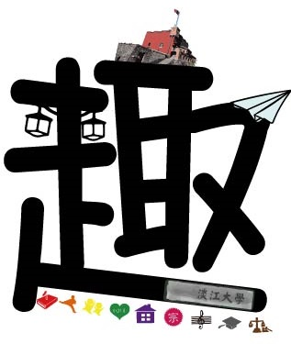

附件2-活動宣傳品-明信片
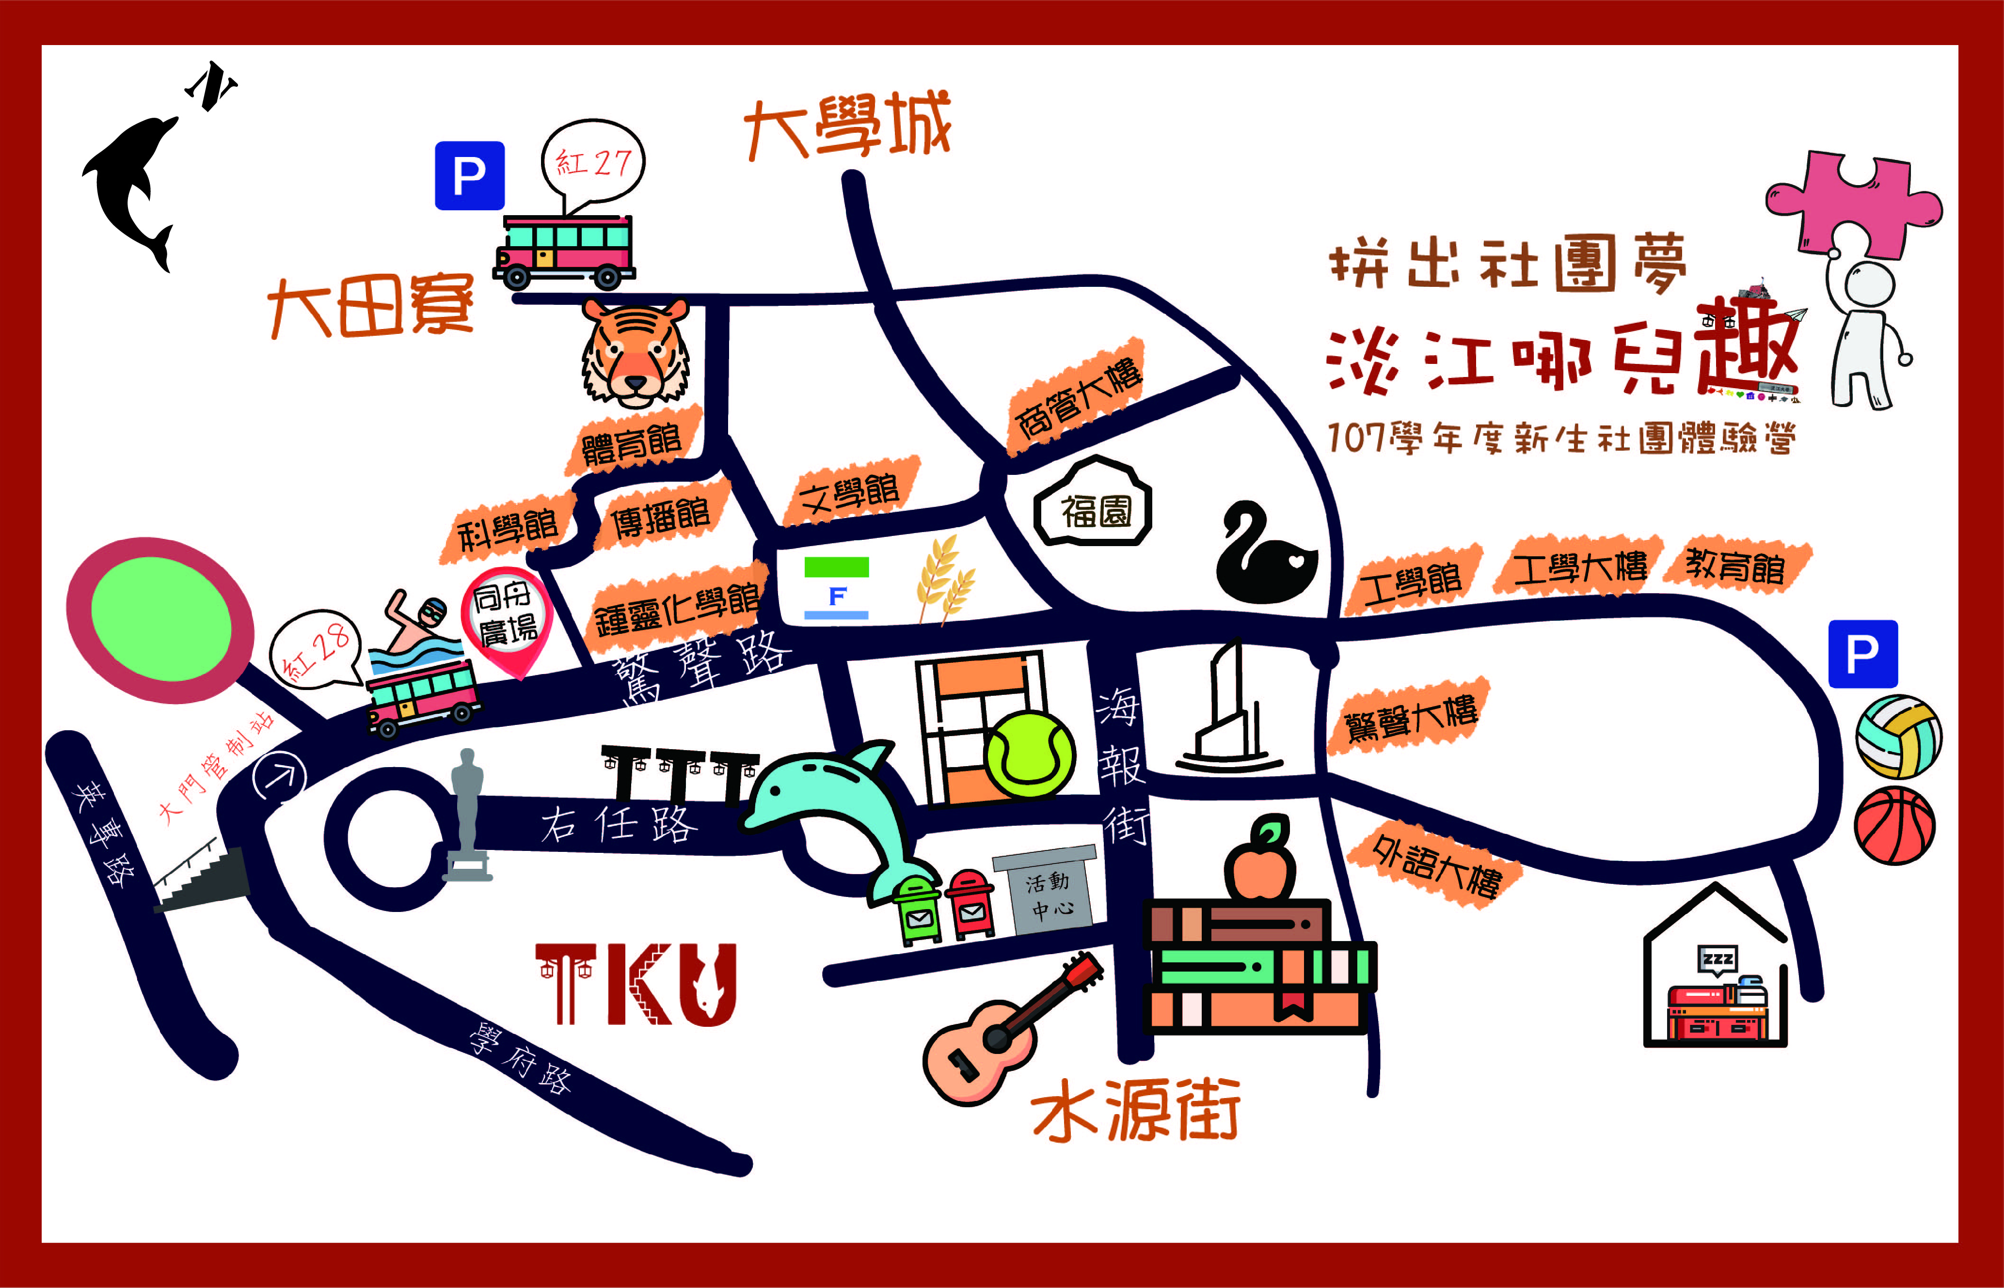
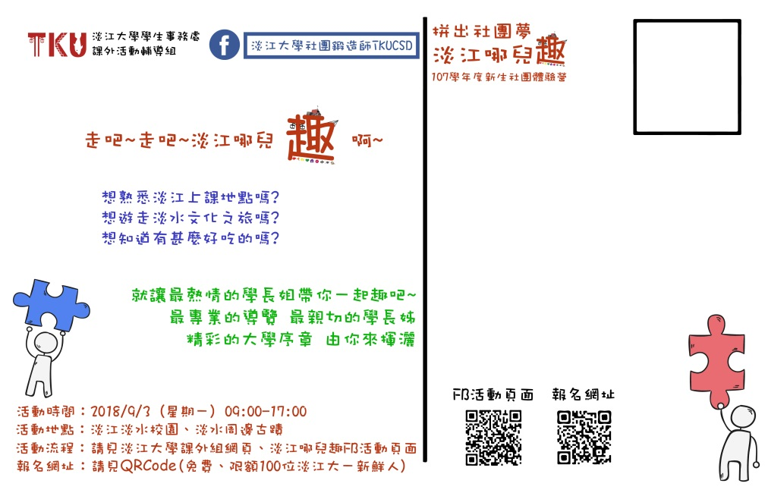
附件3-活動問卷-服務員

【淡江哪兒趣】拼出社團夢-服務員回饋問卷
感謝你成為本次【淡江哪兒趣】拼出社團夢服務員，希望本次活動能成為你寶貴的經驗，這是本活動之回饋問卷，請依據籌備期與活動當日的感受，提供建議與回饋，讓我們下次的活動更完整更完美!
淡江大學課外活動輔導組(107.09.03)
- 基本資料
1.性別 □男 □女
2.學院 □文學院 □理學院 □工學院 □商管學院 □外語學院
□教育學院 □國際學院 □全球發展學院
3.年級 □一年級 □二年級 □三年級 □四年級 □碩士班
二、活動成效調查
(同意程度以1到6分標示，6分為非常同意，1分為非常不同意，請圈選適合選項)
項目(圈選) | 非常同意-------------非常不同意
- 透過小隊帶領，增強自身領導能力? | 6 | 5 | 4 | 3 | 2 | 1
- 透過小隊帶領，增強自身表達能力? | 6 | 5 | 4 | 3 | 2 | 1
- 透過小隊帶領，增強自身觀察能力? | 6 | 5 | 4 | 3 | 2 | 1
- 透過本次社團趣(社團屬性關卡設計)，增加對社團屬性了解? | 6 | 5 | 4 | 3 | 2 | 1
- 透過本次淡江趣，增加對校園環境的認同感? | 6 | 5 | 4 | 3 | 2 | 1
- 透過本次淡水趣，增加對淡水文化的認同感? | 6 | 5 | 4 | 3 | 2 | 1
- 透過本次活動籌備與執行，讓我更加熟悉辦活動的流程(計畫-執行-檢核)? | 6 | 5 | 4 | 3 | 2 | 1
- 開放式問答
- 活動或籌備中最印象深刻的是哪一部分?為什麼?

- 經過活動後認為自己最需要突破哪一方面?為什麼?

- 透過活動學習到什麼?為什麼?

- 對於活動的建議與回饋?
附件4-活動問卷-學員
【淡江哪兒趣】拼出社團夢-學員回饋問卷
感謝您參與本次【淡江哪兒趣】拼出社團夢之走讀活動，希望您留下美好回憶，這是本活動之回饋問卷，請依據實際參加的感受，提供寶貴的建議與回饋，讓我們下次的活動更完整更完美!
淡江大學課外活動輔導組(107.09.03)
- 基本資料
1.性別 □男 □女
2.學院 □文學院 □理學院 □工學院 □商管學院 □外語學院
□教育學院 □國際學院 □全球發展學院
3.小隊 □第1小隊 □第2小隊 □第3小隊 □第4小隊 □第5小隊
□第6小隊 □第7小隊
二、活動成效調查
(同意程度以1到6分標示，6分為非常同意，1分為非常不同意，請圈選適合選項)
項目(圈選) | 非常同意------------非常不同意
- 透過破冰遊戲，更認識小隊成員? | 6 | 5 | 4 | 3 | 2 | 1
- 透過隊輔的講解，更加認識校園景點? | 6 | 5 | 4 | 3 | 2 | 1
- 透過社團趣(校園屬性地標闖關與介紹)，更加認識社團屬性? | 6 | 5 | 4 | 3 | 2 | 1
- 透過淡江趣(校園走讀)，提升對校園環境認同? | 6 | 5 | 4 | 3 | 2 | 1
- 透過一起去食反(午餐)，更認識淡江周邊美食? | 6 | 5 | 4 | 3 | 2 | 1
- 透過隊輔導覽，更加認識淡水景點與文化? | 6 | 5 | 4 | 3 | 2 | 1
- 透過淡水趣(淡水走讀)，提升對淡水文化認同? | 6 | 5 | 4 | 3 | 2 | 1
- 藉由本次「淡江哪兒趣」活動，增加自己成為淡江一份子的認同感? | 6 | 5 | 4 | 3 | 2 | 1
- 活動滿意度調查
項目(圈選) | 非常滿意-------------非常不滿意
- 活動的報名資訊清楚且詳細? | 6 | 5 | 4 | 3 | 2 | 1
- 活動LOGO設計符合活動宗旨? | 6 | 5 | 4 | 3 | 2 | 1
- 校園屬性地標布置位置合適? | 6 | 5 | 4 | 3 | 2 | 1
- 校園屬性地標關卡版說明清楚? | 6 | 5 | 4 | 3 | 2 | 1
- 隊輔的帶領介紹非常親切? | 6 | 5 | 4 | 3 | 2 | 1
- 隊輔的導覽介紹口齒清晰? | 6 | 5 | 4 | 3 | 2 | 1
- 本次活動紀念品(鑰匙圈)覺得合適? | 6 | 5 | 4 | 3 | 2 | 1
- 開放式問答
- 活動中最印象深刻的是哪一部分?為什麼?

- 最喜歡哪個校園地標或淡水景點呢?為什麼?

- 對於活動的建議與回饋?

- 對於活動結束後，我很想參加什麼社團?

